**Фотовыставка «В мире животных».**

Известно, что довольно сложно привлечь родителей к совместной деятельности с детьми в детских садах в наше нелёгкое перестроечное время из- за их большой занятости, из-за трудностей с работой. Особенно заметно это у нас в сельской местности. Наш маленький, но дружный педагогический коллектив не теряет надежды в решении этой проблемы. Мы стараемся ненавязчиво, а очень тактично, собственным примером привлекать родителей к проведению различных мероприятий в рамках тематических недель. И надо отметить, что есть положительные результаты. Особенно понравилась родителям и детям организация различного рода выставок.

Так, откликнулись практически почти все родители и принесли множество замечательных поделок на традиционные осенние выставки «Осенний калейдоскоп» и «Осенние фантазии». Мы увидели, что действительно фантазии наших родителей не имеют границ. А как радовались наши детки и с какой гордостью они наперебой рассказывали о том, как помогали мамам и папам и что именно в каждой поделке сделали своими руками.

Итоговым мероприятием недели по теме «Всемирный день животных» в нашем детском саду стало оформление фотовыставки «В мире животных». Эта выставка проводилась впервые в нашем саду. В первый день наши родители были, кажется, в некотором замешательстве. Но, когда, как и раньше, мы выставили первые собственные фотографии, рассказали и разъяснили все возможности этого мероприятия, то буквально в первые же последующие два дня, в нашей фотогалерее уже почти не осталось свободного места.

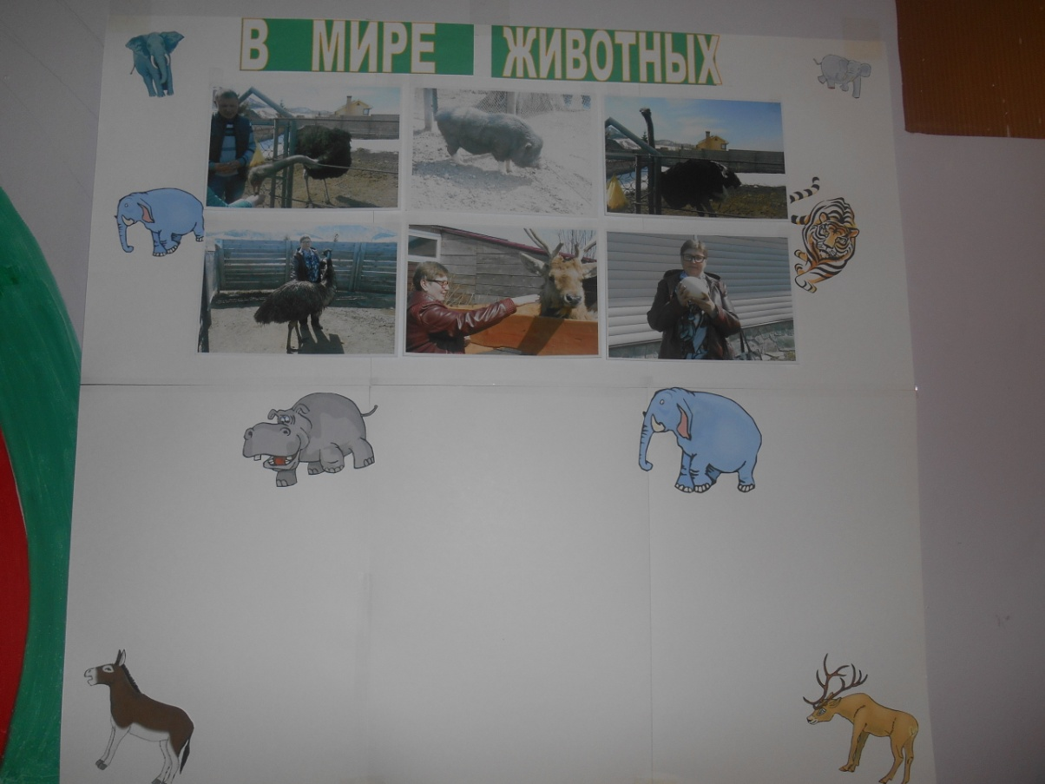

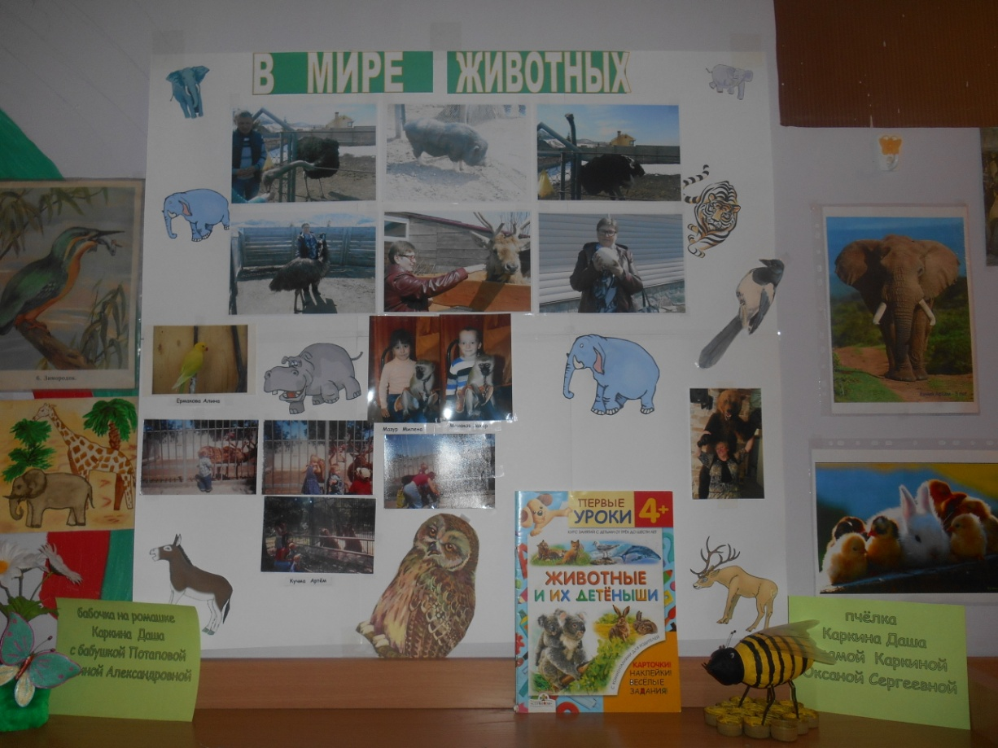

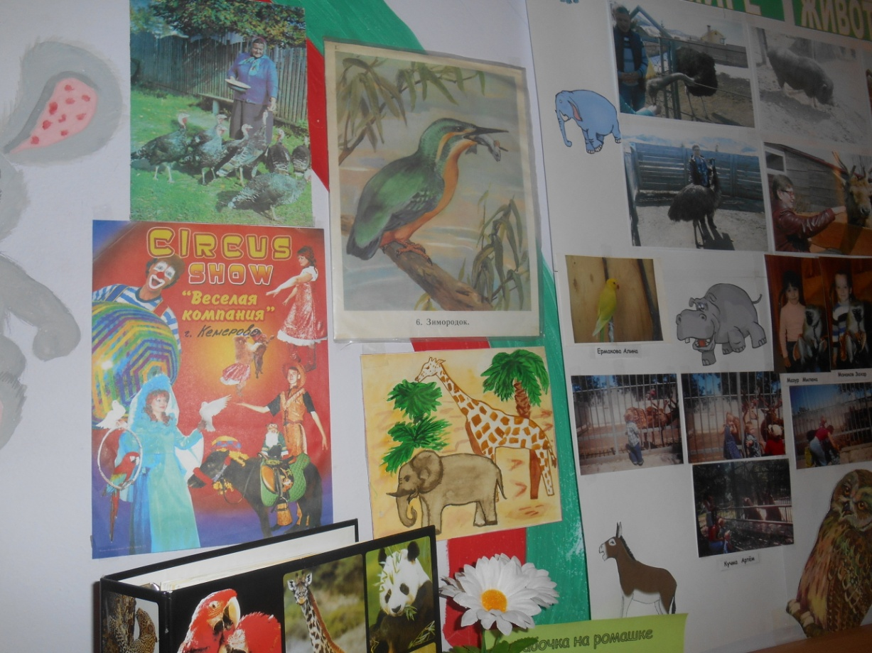

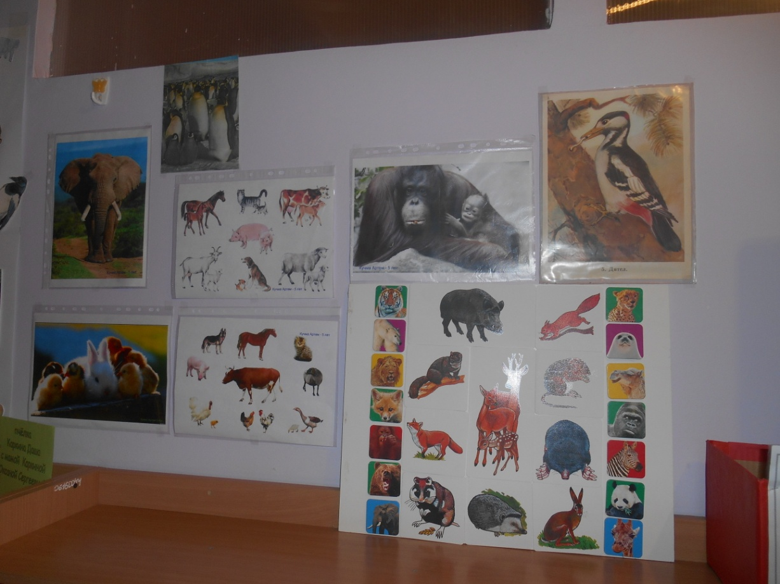

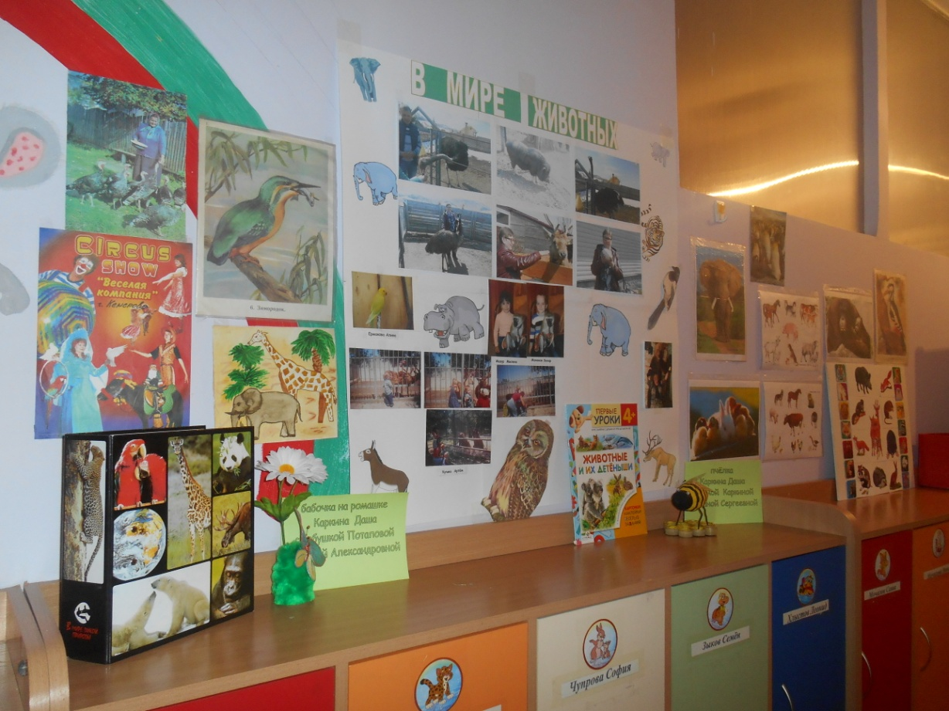

Выражаем особую благодарность маме Артёма Кучма, бабушке и маме Каркиной Даши за самое активное участие во всех наших мероприятиях.